**Лабораторная работа №3**

**«Исследование способов построения диаграмм состояний.»**

**Цель работы:** исследовать способы описания поведения объекта во времени. Изучить события, действия и условия перехода, а также последовательные и параллельные состояния.

**Ход работы**

Рассмотренная в работе №2 диаграмма классов представляет собой логическую модель статического представления моделируемой системы «Учёт успеваемости студента в университете».

Графически фрагмент логики моделирования состояний экземпляра классов «Студент», «Методист декана», «Занятие» может быть представлен в виде следующей диаграммы состояний (рис. 3.1, рис. 3.2, рис. 3.3). 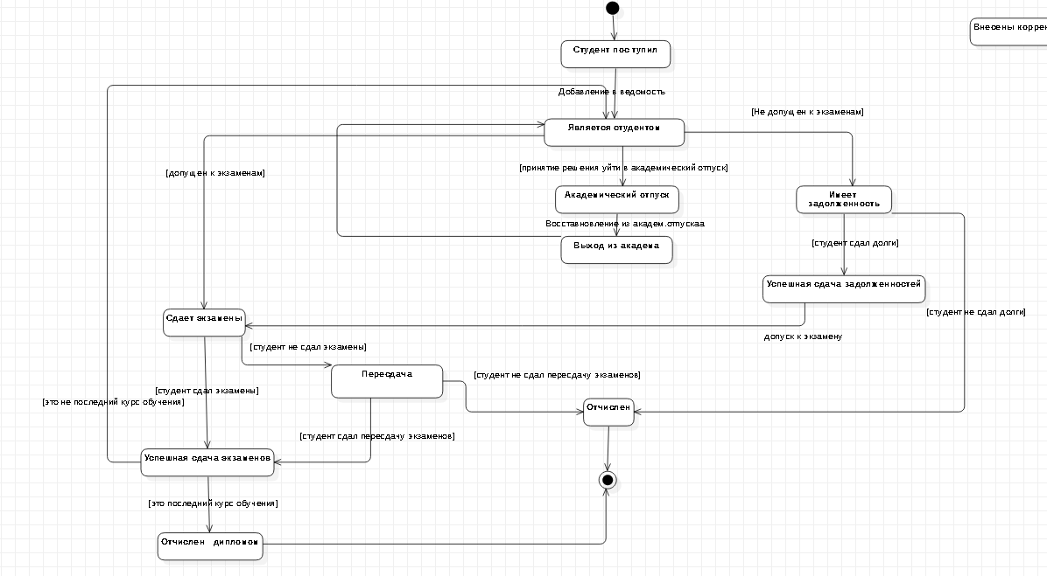

Рисунок 3.1 — Диаграмма состояний экземпляра класса «Студент»

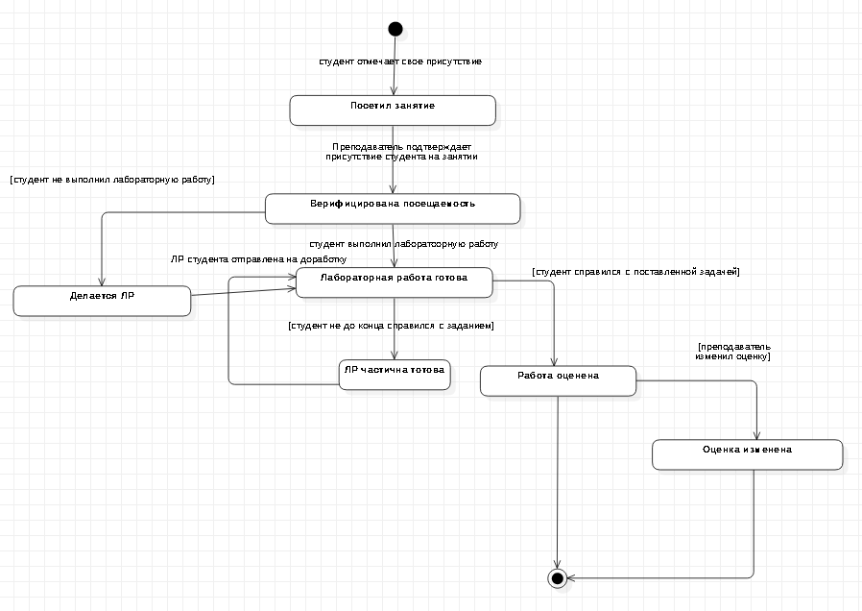

Рисунок 3.2 — Диаграмма состояний экземпляра класса «Занятие»

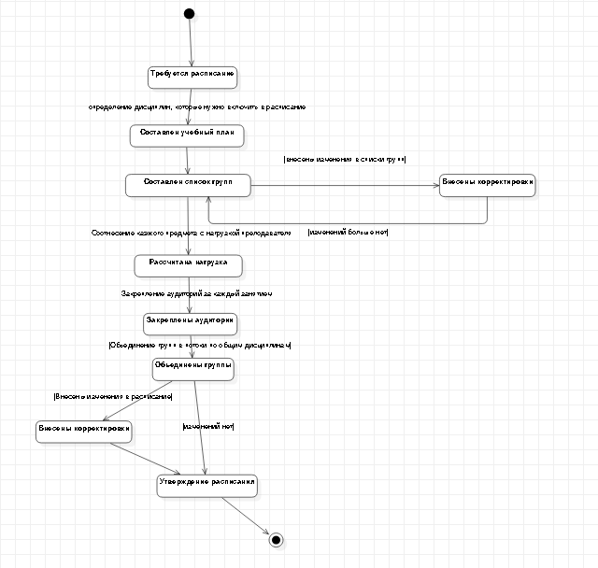

Рисунок 3.3 — Диаграмма состояний экземпляра класса «Методист декана

**Вывод:** проведён анализ предметной области. Определены объекты и отношения между объектами данной предметной области. Разработана и построена диаграмма, указанная в варианте задания. Проведена проверка правильного составления диаграммы.Исследованы способы описания поведения объекта во времени; изучены события, действия и условия перехода, а также последовательные и параллельные состояния.